# “FOCUS”

# 数据库设计说明书

项目团队：多语言工作者

指导老师：张栋

完成时间：2020年4月19日

## 目录

1. 引言···························································1

1.1编写目的·····················································1

1.2项目背景·····················································1

1.3参考资料·····················································1

1. 外部设计························································2
2. 结构设计························································3

3.1概念结构设计·················································3

3.1.1 User（用户表）···········································3

3.1.2 Administer（管理员表）····································3

3.1.3 Room（房间表）··········································4

3.1.4 Notice（公告表）········································· 4

3.2逻辑结构设计·················································5

1. 数据库安全性····················································6

4.1用户标识符和鉴别·············································6

4.2存取控制·····················································6

4.3审计·························································6

4.4数据加密·····················································6

### 一、引言

#### 1.1编写目标

1、本数据库设计说明书是关于“Focus”管理系统数据库设计，主要包括数据、概念结构设计、逻辑结构设计、物理实现。

2、本数据库设计说明书根据“Focus”项目的需求分析、构建原型，以及从原型中设计类图，再从类图中提取对应的数据库表来编写的。

3、本数据库说明书为现阶段开发人员的开发设计提供参考。

4、本数据库说明书也为使用者和需要二次开发的技术人员提供明确的使用、功能说明和数据库设计信息，以及供管理人员进行商讨和使用参考。

#### 1.2项目背景

根据目前市面现有的一些app的用户评论和身边同学的需求，我们决定开发一款仅供我们学校同学使用的，偏向于完成任务后进行"打卡"的app,通过用户创建房间和志同道合的同学一起学习，来满足用户想要有同伴一起打卡完成四六级、考研、考教资等的目标！同时我们通过数据可视化，将大家有效的学习时间和内容呈现出来，用户可以清楚的看到自己的任务进度，对自己的学习情况及时进行总结、改善以及制定更合理的学习计划。当用户完成某一任务时，便可完成任务点的打卡！

这样的话，便可以改变之前"尴尬"的朋友圈类打卡模式，同时用户还可以找到志趣相投的"打卡"好友，共同学习和成长！

#### 1.3参考资料

1.数据库设计说明书编写规范(国标)

### 外部设计

数据库版本：MySQL 5.0.X 及以上

服务器：Tomcat

运行平台：Android

### 结构设计

#### 3.1概念结构设计

##### 3.1.1 User（用户表）

|  |  |  |  |  |
| --- | --- | --- | --- | --- |
| 名称 | 类型 | 长度 | 允许空值 | 备注 |
| account | varchar | 255 |  | 主键 |
| password | varchar | 255 |  |  |
| userName | varchar | 255 |  |  |
| sex | varchar | 255 | √ |  |
| profile | varchar | 255 | √ |  |
| email | varchar | 255 |  |  |
| phone | varchar | 255 |  |  |

说明:

account为用户账号，每个账号唯一，为主键。

password 为用户密码，userName 为用户昵称，sex用户性别,profile为用户介绍。email为用户邮箱，phone为用户手机号。

##### 3.1.2 Administer（管理员表）

|  |  |  |  |  |
| --- | --- | --- | --- | --- |
| 名称 | 类型 | 长度 | 允许空值 | 备注 |
| AdministratorID | varchar | 255 |  | 主键 |
| password | varchar | 255 |  |  |

说明:

AdministratorID为管理员ID，每个管理员唯一，为主键。

password为管理员密码

##### 3.1.3 room（房间表）

|  |  |  |  |  |
| --- | --- | --- | --- | --- |
| 名称 | 类型 | 长度 | 允许空值 | 备注 |
| roomID | varchar | 255 |  | 主键 |
| tags | varchar | 255 | √ |  |
| number | int | 6 |  |  |

说明:

roomID为房间号，每个房间号唯一，为主键。

tags为房间标签，Number为房间人数。

##### 3.1.4 Notice（公告表）

|  |  |  |  |  |
| --- | --- | --- | --- | --- |
| 名称 | 类型 | 长度 | 允许空值 | 备注 |
| noticeID | varchar | 255 |  | 主键 |
| title | varchar | 255 |  |  |
| content | varchar | 255 |  |  |
| releaseTime | varchar | 255 |  |  |

说明:

noticeID为该公告ID，每个公告唯一，为主键。

title为该公告标题，content为该公告文本，releaseTime为该公告发布时间。

#### 3.2逻辑结构设计

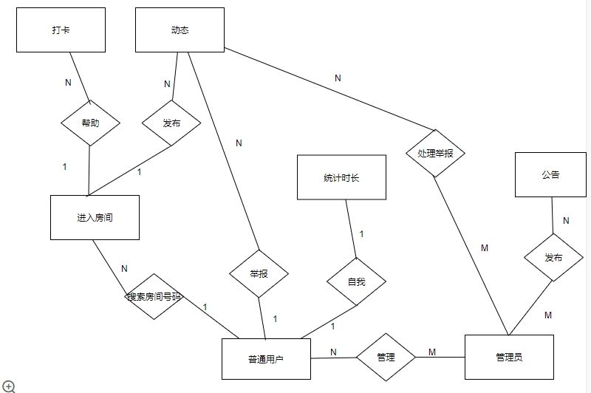

### 安全性

##### **4.1用户标识符和鉴别**

用户标志通过用户名和用户标识符来标志一个用户，并确保用户名和用户标识符在数据库中是唯一的。

鉴别机制用于检验用户身份的合法性。身份鉴别就是利用用户标识和鉴别信息在用户每次登录数据库时进行的用户身份真实性鉴别。

##### **4.2存取控制**

存取控制就是通过在数据库系统中定义用户权限，进行合法权限检查，确保只授权给有资格的用户访问数据库的权限，同时令所有未被授权的人员无法接近数据。

##### **4.3审计**

数据库审计就是对应用程序或用户使用资源(包括数据)的情况进行记录并把记录信息放入审计日志中，DBA可以利用审计跟踪的信息，找出非法存取数据的人、时间和内容等，以保证数据的安全。

##### **4.4数据加密**

将一些比较敏感的数据转换为另一种不可直接读取的数据形式，即对数据进行加密处理，从而使得不知道解密算法的人无法获知数据内容。